
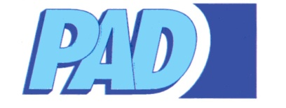

Code produit

626413

FICHE TECHNIQUE
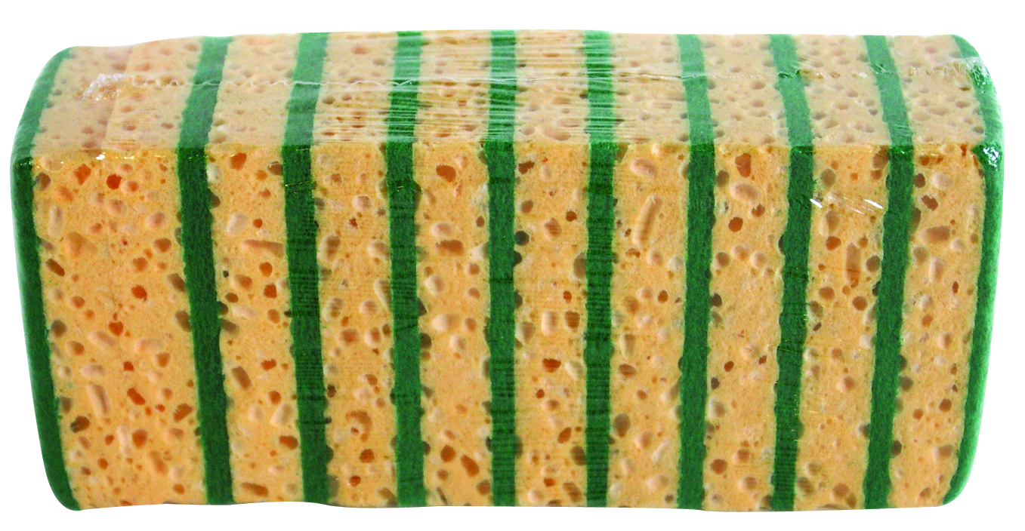

LOT DE 10 epongeS vegetaleS blondeS + fibre verte

Photo non contractuelle (voir descriptif)

1 - Descriptif général

Lot de 10 Eponges végétales blondes + fibre verte type S

2 - Caractéristiques techniques

Poids : 72g
Dimension : 130x90x15+5mm

3 - Composition

Eponge : cellulose obtenue à partir de pâte à bois et de cellulose naturelle.
Fibre verte : Fibre de nylon non tissée de couleur verte. Grain abrasif : silicate d’alumine

4 - Propriétés  Eponge végétale :  Densité : 0.033g/cm3  Humidité/poids sec : 200%  Absorption : 25 fois son poids sec  Ténacité : 1.6 daN/cm²  Fibre verte : Densité : 750g/m² | 5 - Caractéristiques physico-chimiques
6 - Utilisation et conseils d’utilisation

Eponge double face permettant à la fois de récurer (côté fibre verte) et de nettoyer (éponge végétale). Utiliser avec de l’eau savonneuse.
Grande capacité d’absorption et grande résistance au déchirement
Rincer abondamment avant et après utilisation. N’utiliser d’Eau de Javel que fortement diluée ( <1 g/l)
Lavable en machine à 60°

7 - Conditionnement et logistique

Conditionnement : lot de 10
Carton : 5 lots de 10
Dimension carton : 325x240x185mm

